Bilecik Şeyh Edebali Üniversitesi
İktisadi İdari Bilimler Fakültesi

Yönetim Bilişim Sistemleri

Veri Madenciliği / LCW-Defacto Metin Madenciliği Analizi
Ömer Batın Babur
10012980382
Doç. Dr. Nur Kuban TORUN
Bilecik
24.01.2026

İçindekiler
ÖNSÖZ .................................................................................... 3
ÖZET ....................................................................................... 4

1. GİRİŞ ................................................................................... 5
1.1. Metin Madenciliği ............................................................... 5
1.2. Duygu Analizi ..................................................................... 5

2. YÖNTEM ............................................................................. 5
2.1. Kapsam ve Kısıtlar ............................................................. 5
2.2. Projenin Amacı ve Önemi ................................................... 5
2.3. Veri Çekme Süreci ............................................................. 6
2.4. R’da Kullanılan Kütüphaneler ............................................. 6
2.5. Veri Ön İşleme ve Temizleme Aşamaları ............................ 7

3. REVİZE ÇALIŞMALAR ....................................................... 13
3.1. Stopword ve Tokenizasyon Revizyonu .............................. 13
3.2. Revize Frekans Analizi ve Kelime Bulutları ...................... 13

4. BULGULAR ....................................................................... 14
4.1. Kelime Bulutu Bulguları ................................................... 14
4.2. Frekans Analizi Bulguları ................................................ 15
4.3. Duygu Analizi Bulguları ................................................... 15
4.4. Model Değerlendirme Sonuçları ........................................ 16

5. SONUÇ VE TARTIŞMA ...................................................... 17

6. KAYNAKÇA ....................................................................... 18

Önsöz
Bu çalışmayı Bilecik Şeyh Edebali Üniversitesi Yönetim Bilişim Sistemleri 4.Sınıf öğrencisi iken almış olduğum Veri Madenciliği dersi için LC Waikiki ve Defacto şikayetlerini analiz etmek için yapmış bulunmaktayım. Hedefim Şikayetvar sitesinde bulunan şikayetleri analiz ederek insanların markalar hakkındaki görüşlerini gün yüzüne çıkartmaktır.
Bu rapor hazırlarken Şikayetvar, R gibi araçlar kullanılmıştır. Bu proje bana almış olduğum dersler kapsamında veri madenciliği üzerine pratik yaparak hem teknik hem de analitik becerilerimi geliştirdi. Elde ettiğim kazanımlar sonucunda aldığımız eğitimin kariyerimde önemli yerler edineceğine inanıyorum.
Hem proje hazırlama sürecimde hem de eğitim hayatım boyunca fikirleri ile, öğrettikleri ve hayatıma kattıkları ile bana yardımcı olan Doç.Dr.Nur Kuban Torun’a reşekkürlerimi sunarım. Bu zamana kadar verdiği emekleri için teşekkür ediyorum.

24.01.2026
Ömer Batın Babur

Özet
Bu çalışma doğrultusunda Şikayet var üzerinden Lc Waikiki ve Defacto markalarına yapılan şikayetleri analiz ederek müşterilerin marka hakkındaki görüşlerini anlamayı ve yorumlamayı amaçlanmıştır. Veri madenciliği, Metin madenciliği ve duygu analizi yöntemlerini kullanarak, Şikayetvar platformundan elde edilen yorumlar incelenmiştir. Analiz sürecinde R programlama dilinden yararlanılmıştır.

1.Giriş
1.1 Metin Madenciliği
Metin halinde çekilen çok sayıdaki veriden anlamlı bilgiler, görseller ve bulgular çıkarılması diyebiliriz. Metin madenciliği kullanıcı yorumları, sosyal medya paylaşımları gibi bir çok kaynaktan elde edilen verilerin analiz edilmesini sağlar.
Metin madenciliği elde edilen çok sayıda metinsel verinin daha az zaman harcanarak gizli kalmış ve istenilen bulgular kapsamında sonuç alınarak hayatta kullanılmasını sağlar. Zamandandan ve kaynaktan yana tasarruf sağlar.
Bu çalışmada Metin Madenciliği teknikleri “Lc Waikiki ve Defacto” markaları kapsamında kullanılmıştır. Bu durum sonucunda marka eksikleri görülerek iyileştirmeler yapılabilir.

1.2 Duygu Analizi
Duygu analizi elde edilen metin verilerinin içerisinde kullanıcıların (insanların) hangi duyuları ifade ettiğini belirlemeye yönelik hesaplama işlemidir. Bir metinin duygusu genellikle 3 başlık altında analiz edilir bunlar ; pozitif, negatif ve nötr olarak tanımlanır. Duygu analizi insanların görüşlerinin yani duygularının hangi yönde olduğunu belirttiği için projemde oldukça faydalı oldu.

2.Yöntem
2.1 Kapsam ve Kısıtlar
Bu çalışmada metin madenciliği ve duygu analizi teknikleri kullanılarak Türkçe metinler üzerinden analizler incelenmiş bulunmaktadır. Bu çalışmanın kapsamı Şikayetvar sitesinden aldığım “Lc Waikiki ve Defacto” markalarına ait 700 yorumluk veri seti içermektedir. Şikayetvar üzerinden yorumlar alındı. Bu platform üzerinden 700 adet veri çekildi. Bu veriler 27.12.2025 tarihinde tarafımca R programlama üzerinden çekilmiştir.

2.2 Projenin Amacı
Şikayetvar kullanıcılarının Lc Waikiki ve Defacto markalarına ait görüşlerini ve markaların kullanıcılar üzerindeki eksik yönlerini görmek, anlamak ve yorumlamak amacı ile yorumlar analiz edilmiştir. Bu çalışmayla birlikte kullanıcıların marka hakkındaki duygu ve düşüncelerinin belirlenmesi amaçlanmıştır.

2.3 Veri Çekme İşlemi
Verileri Şikayetvar üzerinden çekmek için R dili kullanıldı. Verileri çekerken R stuidioda bulunan hazır kütüphaneleri kullandım. Şekil 1.0’da görüldüğü üzere veri çekme sürecinde Şikayetvar sitesi üzerinden çektiğim verilerde Şikayetvar tarafından block edilmemek için verileri çekerken bekleme süresi koydum. Kendi düşüncem ile 700 verinin yeteceğini düşünerek 350 adet Lc Waiki markasından 350 adet ise Defacto markasından yorum çektirdim. Lc Waikiki bazında 15 Sayfadan çekilen 351 yorumun 350 adeti Defacto bazında ise 17 sayfadan çekilen 370 yorumun 350 adeti ham veri olarak kaydedildi. Yorum çekme işlemi bu şekilde tamamlandı ve R üzerinde kaydedildi. 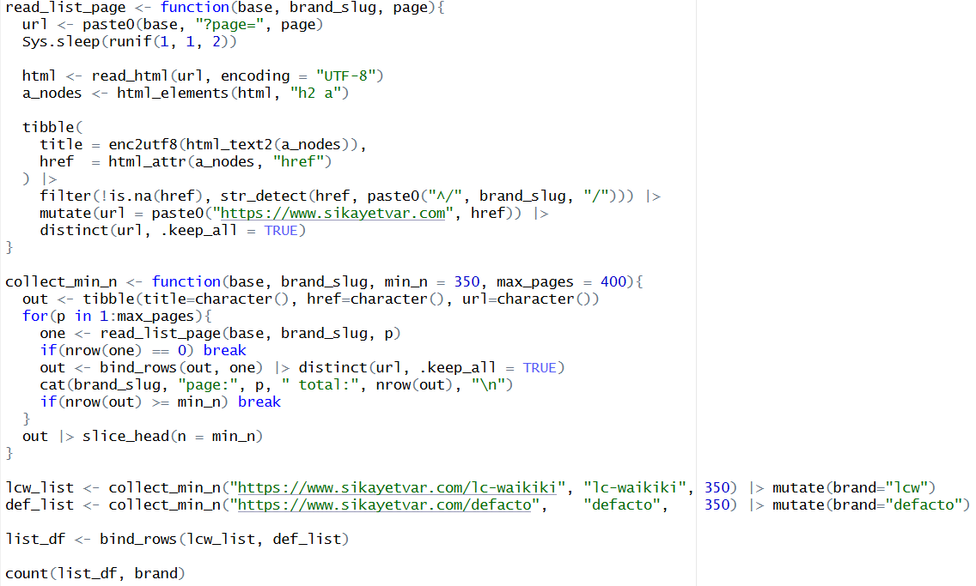
(Şekil 1.0 : Şikayet Yorumlarını Çekme.)

2.4 R’da Kullanılan Kütüphaneler
Kullanılan kütüphaneleri kısaca özetleyecek olursam çalışmamda veri çekme, veri manipülasyonu, analizi, sayısal verilere dönüştürme, doğruluk oranı ve görselleştirme için R kütüphaneleri kullandım.
Veri çekmek için “rvest” kullanıldı. Veri temizleme ve manipülasyonu için “dplyr” kullanıldı. Metin temizle ve manipülasyonu için “stringr, stringi” kullanıldı. Metin madenciliği ve analizinde “tidytext” kullanıldı. Veri görselleştirme ve kelime bulutu için “ggplot2, wordcloud” kullanıldı. Verilerin doğruluk oranı gibi kontrollerinin yapılması için “e1071, class, caret” kullanıldı. Metin verilerini sayısal verilere çevirmek için “text2vec” kullanıldı.
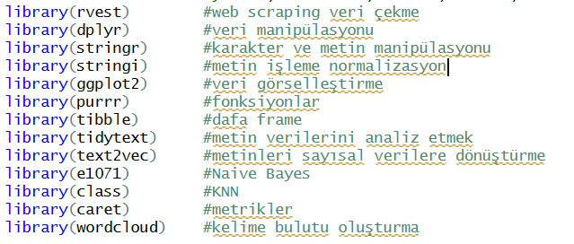
(Şekil 2.0 : Kütüphaneler.)
2.5 R Programlamada Kullanılan Kodlar ve Analiz Aşamaları
Çektiğim yorumları daha doğru bir şekilde analiz edebilmek için yorumların detayına giderek detaylı bir şekilde çektim bu sayede yorumların tüm cümleleri ve içlerindeki tüm karakterleri almış bulundum analiz aşamasına yorumlarımı hazırladım.
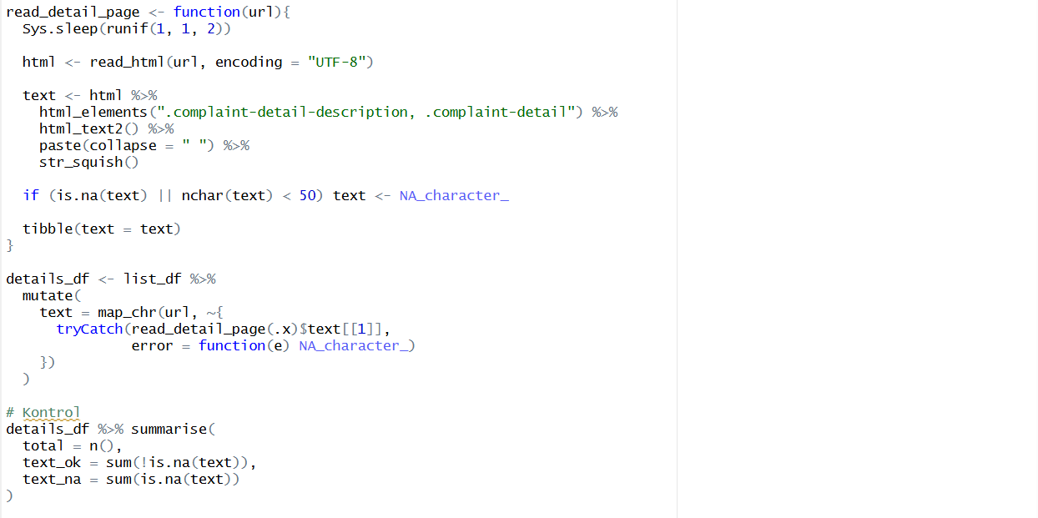
(Şekil 3.0 : Detay’lı veri çekilmesi.)

Çektiğim yorumları analiz edebilmek için kelime temizliği, büyük harflerin küçüğe çevirilmesi, özel karakter temizliği, fazla boşlukları kaldırma, url ayıklama ve sayıların kaldırılması gibi işlemler yaptım. Sonuçların daha doğru çıkmasını amaçladım.
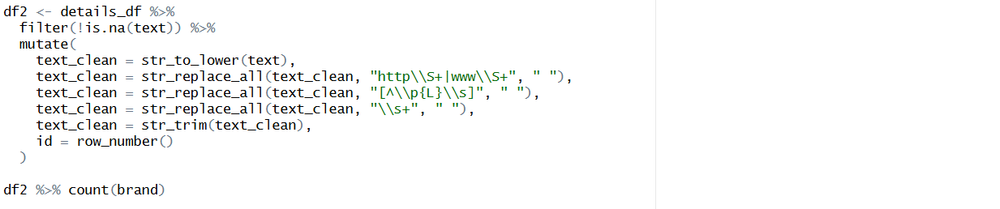

(Şekil 4.0 : Yorumları Temizleme.)

Burada ise en çok tekrar eden kelimelerimin türkçe olarak gereksiz olanları ayırıldı ve kelime bulutunda daha iyi bir sonuç alınması hedeflendi. Şekil 6.0’da da belirtildiği üzere sunumda revize edilmesi istenilen kısımlar düzeltilmeye çalışıldı.
(Şekil 5.0 : Kelime Temizliği.)

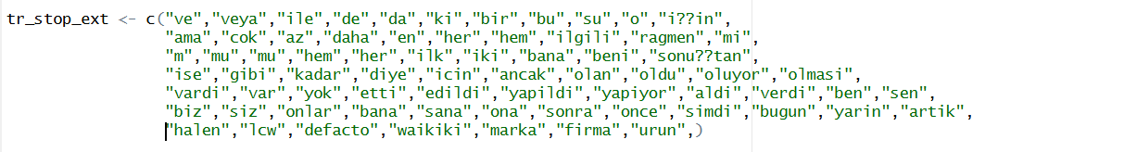
(Şekil 6.0 : Revizeli Kelime Temizliği.)

Temizlenmiş şikayet metinlerini kelime düzeyinde ayrıştırarak (tokenizasyon) analiz için uygun hale getirmeye çalıştım.
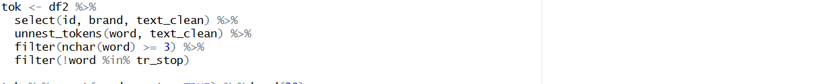
(Şekil 7.0 : Tokenizasyon.)

Şikayet metinlerinden elde edilen verilerin frekans analizini yapabilmek için en sık geçen kelimeleri ayırt ettim. Her bir marka için şikayet metinlerinde kullanılan kelimeleri ayrı ayrı belirledim. Kelime frekanslarını bir çıktı haline getirdim.
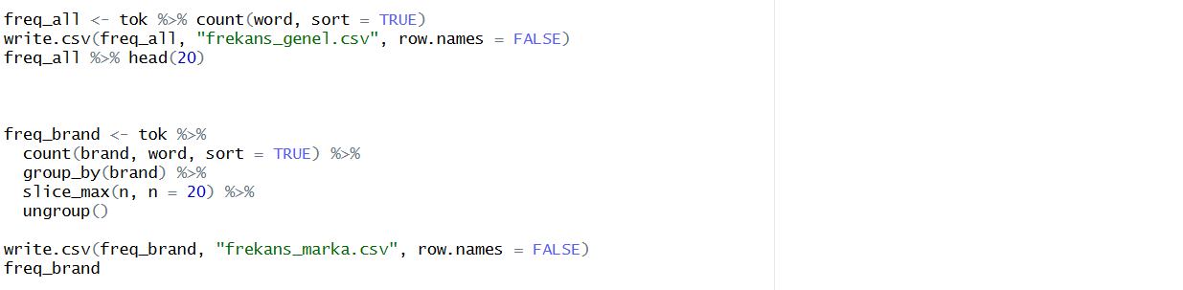
(Şekil 8.0 : Frekans Analizi.)

Kelimelerine ayırdığım metinlerimi olumlu ve olumsuz olarak belirlediğim kelimelere göre tanımladım. Kelimelerine ayırdığım metinlerimi ASCII formatına çevirerek standartlaştırdım. Kelimelerine ayırdığım metin verilerime kural tabanlı bir duygu etiketi atadım. Duygu durumlarına göre etiketlediğim kelimelerimin marka bazlı dağılımını hesapladım. Çıktılarımı kalıcı bir dosya haline getirdim.
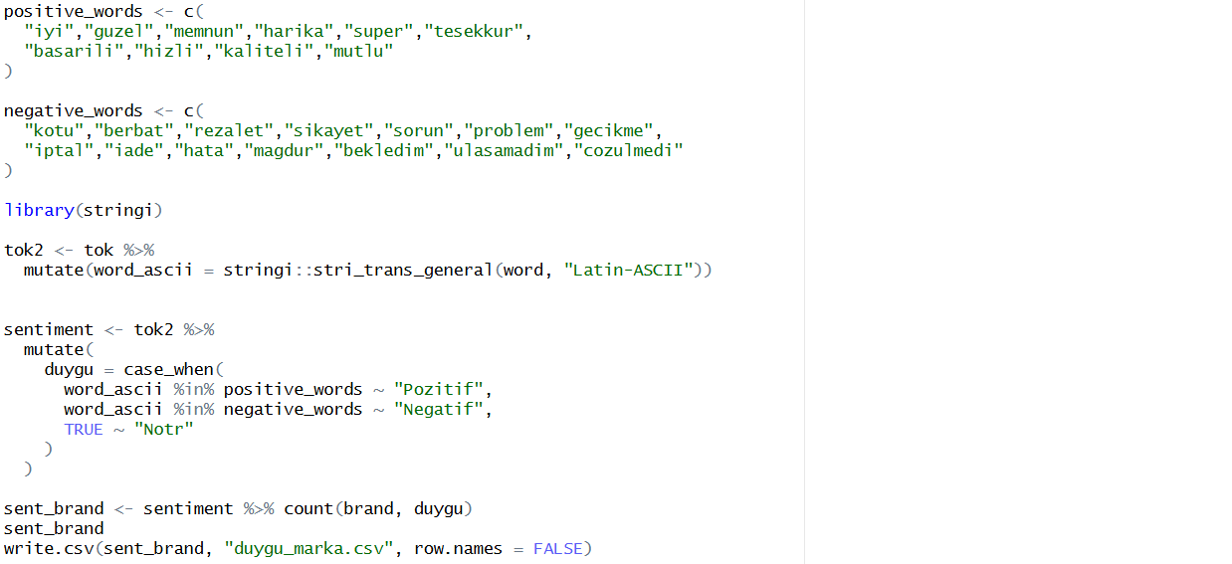
(Şekil 9.0 : Duygu Analizi.)
Marka bazında hesaplanan kelime frekanslarını Lc Waikiki ve Defacto olarak ayırarak alt veri seti oluşturdum. Bu alt veri setlerini kullanarak bu kelime frekanslarının görselleştirilmesini sağladım. Kelime frekanslarımı kelime bulutları oluşturarak görselleştirdim.
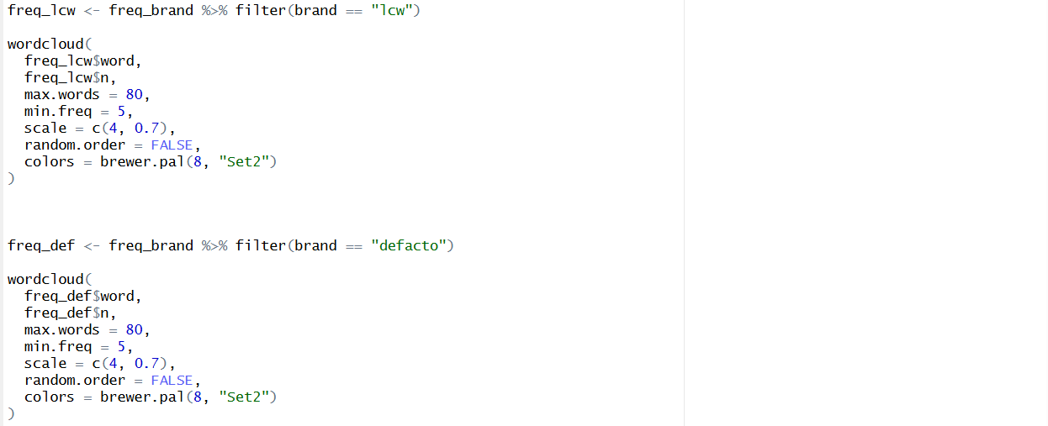

(Şekil 10 : Marka Bazlı Kelime Bulutu.)

Kelime düzeyinde etiketlediğin duygu bilgilerimi belge düzeyine indirgedim ve her bir şikayet için baskın duyguyu tahmin etmeye çalıştım. Kural tabanlı bir sınıflandırma gerçekleştirdim. Her bir müşteri şikayetinin genel duygusal yöneliminin nicel ve yorumlanabilir biçimde belirlenmesini amaçladım.

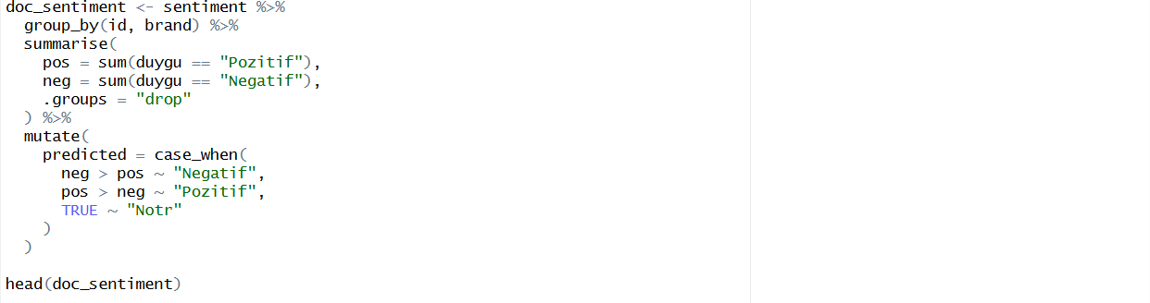

(Şekil 11 : Baskın Duygu Analizi.)

Belge düzeyinde yaptığım duygu tahminlerimi değerlendirebilmel için elle etiketlediğim (gold standart) test alt kümesi oluşturdum. Duygu analizi kapsamında kullandığım tüm olası sınıf etiketlerini tanımlayan bir referans kümesi oluşturdum. Daha sonra bu referans kümeleri ile duygu etiketlerimi faktöre dönüştürdüm. Bu etiketlere göre uyumu değerlendirmek amacı ile karışıklık matrisi oluşturdum. Sonuçlarımda NA yani sonuç bulamadığım için duygu sınıflandırma modelimi Pozitif ve Negatif üzerinden yapmaya karar verip sadeleştirdim. Modelimin tahmin ettiği etiketleri faktöre dönüştürdüm ve tekrar karışıklık matrisi oluşturdum.

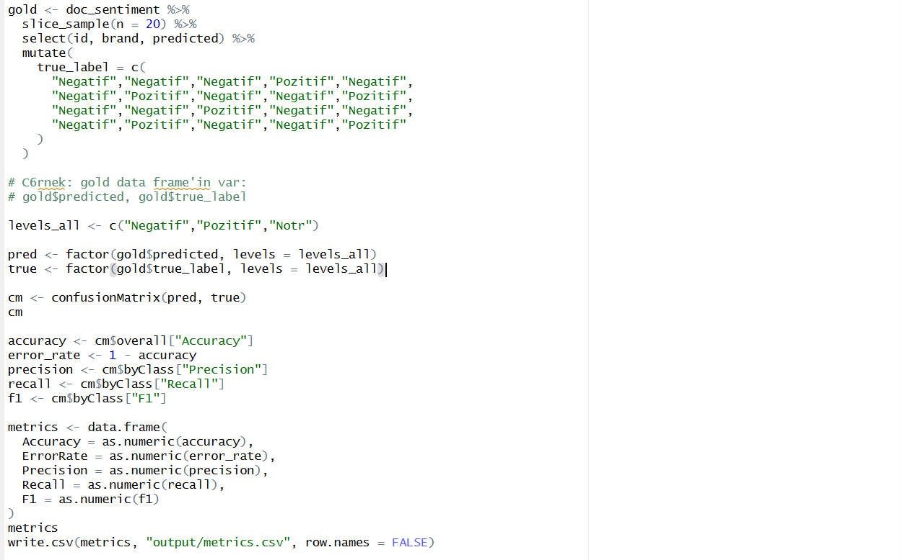

(Şekil 12 : Değerlendirme metrikleri.)

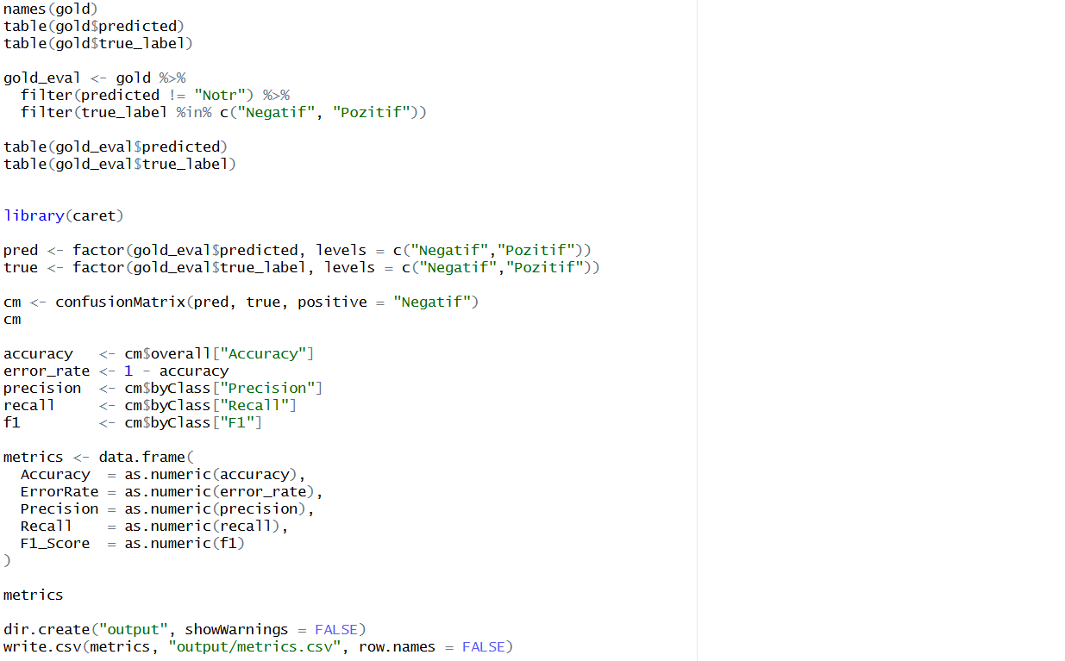

(Şekil 12.1 : Değerlendirme metrikleri.)

Markalarıma göre kelime bazlı duygu dağılımımı görselleştirebilmek amacı ile bir çubuk grafik oluşturdum. Burada markalar arasındaki duygu dağımlarını karşılaştırılmalı olarak yorumlayabilme amacı ile yaptım.

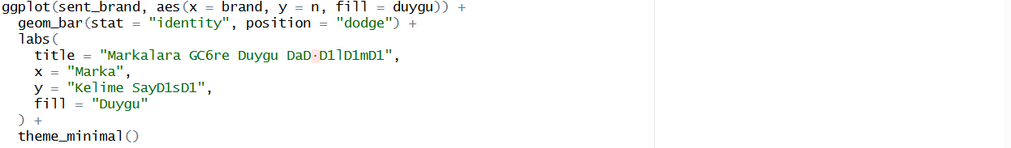

(Şekil 13 : Duygu (çubuk) Grafiği.)

Markalarıma göre kelime bazlı en sık geçen 15 kelimenin frekans analizine göre görsel olarak inceleyebilmek amacıyla yatay çubuk grafiği oluşturttum.
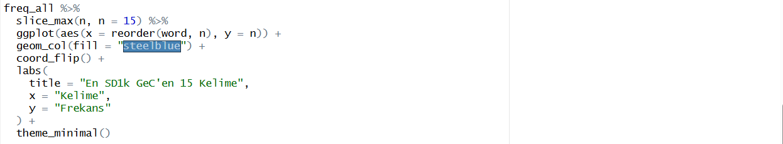

(Şekil 14 : Kelime (çubuk) Grafiği.)

En son olarakta iki markayı da alarak marka bazlı inceleme yapmadan ortak bir kelime bulutu oluşturdum. İki markanın da ortak sorunlarını bularak ayrıştırmayı ve de sonrasında çıkan bulgulara göre yorumlamayı kolaylaştırmaya çalıştım.
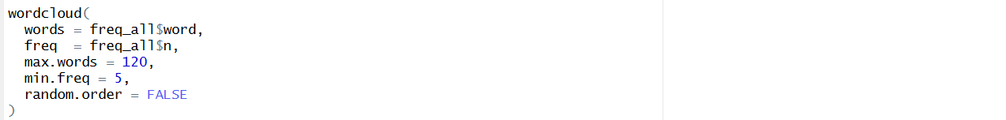

(Şekil 15 : Ortak Kelime Bulutu.)

3.Revize
3.1 Sunumda revize etmemi istediğiniz kısım.
Stopwordu’mu tekrardan temizledim ve daha sonrasında buna göre yeni kelime bulutlarımı ve frekans analizlerimi oluşturdum.
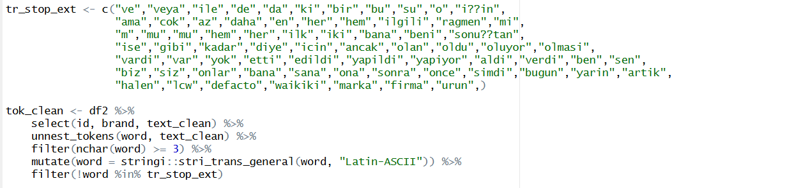

(Şekil 16 : Revize Stopword ve Tokenizasyon.)

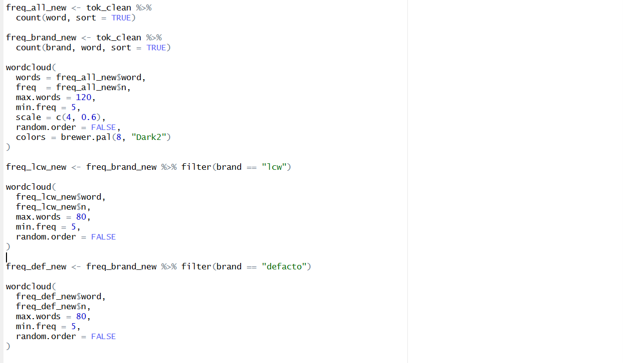
(Şekil 16.1 : Revize Frekans Analizi ve Kelime Bulutları.)

4.Bulgular
4.1 Kelime Bulutları
Elde ettiğim kelime bulutlarımın sonucunda markalarımın genel probleminin kargo, iade, talep, değişim ve sorunlarına bulunamayan çözümler olduğunu görmüş oldum. Şikayetleri kendim de incelediğimde çıkan sonuçların müşteri yorumları ile örtüştüğünü görmüş bulunmaktayım.
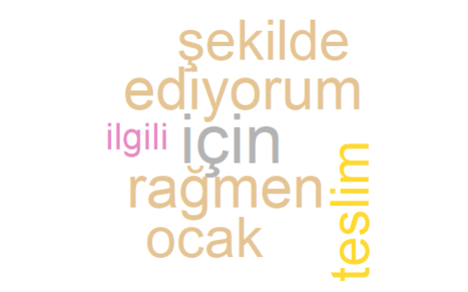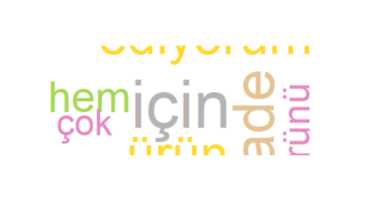
LCW DEFACTO
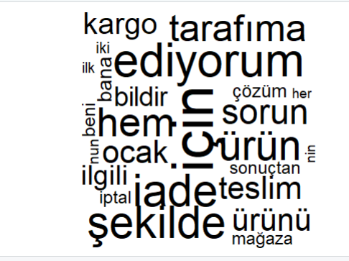

(Şekil 17 : Kelime Bulutları.)
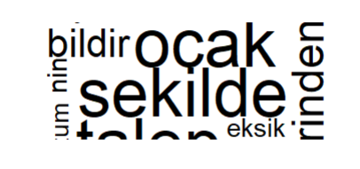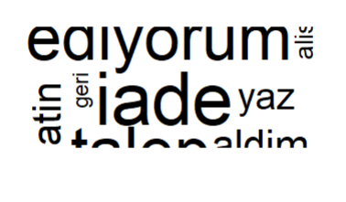
LCW DEFACTO
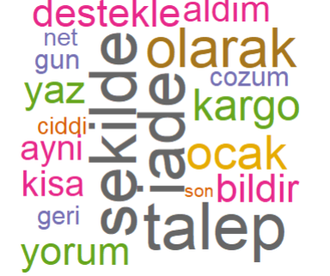
(Şekil 17.1 : Revize Kelime Bulutları.)

4.2 Frekans Tablosu
Burada yapmış olduğum analizlerimin sonucuna göre elde etmiş olduğum metinsel verilerden ayırdığım kelimelerden en sık geçen 15 tanesini koyduğum yatay çubuk grafiğim bulunuyor. Revize edilmiş halini bulamadım çok özür dileyerek belirtmek isterim. Revizesiz halimde en sık tekrar eden kelimelerimin arasında da iade, talep, ürün, sorun gibi kelimeleri görüyorum.

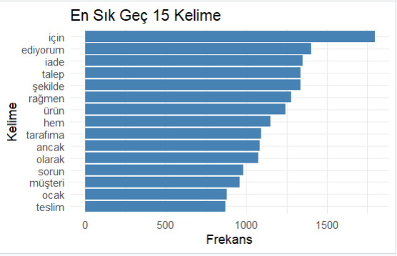

(Şekil 18 : Kelime Grafiği.)
4.3 Duygu Analizi
Duygu analizimde belirlediğim kelimelerime göre sınıflandırdığım olumlu ve olumsuz kelimelerimi ve bunların dışarısında kalan nötr kelimelerimi grafik haline getirdim ve bu sayede müşterilerin markalar hakkında ne düşündüklerini çözmeye çalıştım. İki markada da nötr yorumlarım baskın olarak çıktı, nötr yorumlardan sonra gelen ise iki marka içinde yorumların negatif yönde olduğu sonucu çıktı.

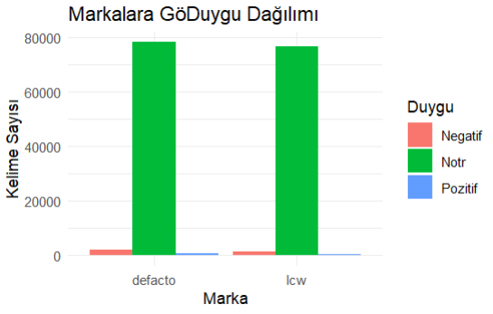

(Şekil 19 : Duygu Analizi.)

4.4 Model Değerlendirme
Belge düzeyinde oluşturduğum duygu tahminlerini bir test alt kümesi haline getirdim. Belirlediğim sınıf etiketlerini referans seviyesi oluşturarak kümelendirdim. Nötr yorumlarıda kattığımda NA sonuçları aldığım için nötr yorumları çıkartarak sadece pozitif-negatif olarak değerlendirdim. Bu belirlediğim bulgulara görede bir metrics tablosu çıkarttım. Sistematik olarak tartışılabilir olması için bir değerlendirme çıktısı aldım.
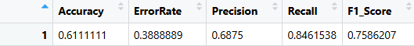

(Şekil 20 : Metrics Tablosu.)

5. Sonuç ve Tartışma

Bu analizde Şikayetvar üzerinden çektiğim verilerle kullanıcıların Lc Waikiki ve Defacto hakkındaki yorumlarını analiz etme fırsatı elde ettik. Bu sayede kullanıcıların markalar hakkındaki düşüncelerini ve duygularını veri madenciliğinin dalı olan metin madenciliği kullanılarak analiz etme fırsatı elde ettik. Bu çalışmada amacım tüm şikayetlerin tek tek okunmadan ve incelenmeden daha hızlı bir şekilde müşterilerin düşüncelerini tespit etmek ve bu müşterilerin duygularını anlayabilmekti. Bu sonuçları “kelime bulutu, frekans tablosu, duygu analizi ve model değerlendirme, yöntemleri kullanılarak müşteri yorumları detaylı bir şekilde incelendi.

Kelime bulutu ve frekans analizi tekniği kullanılarak yorumların içerisinde en çok kullanılan kelimeler belirlendi ve bunların görselleştirilmesinden yararlanılarak “ürün, kargo, iade, talep, teslim ve sorun, gibi kelimelerin daha öncelikli çıkmasından dolayı müşterilerin temel sorunlarının firmaların ürün satışından sonraki sürece özen göstermediği ve kullandıkları kargo firmalarından dolayı müşterilerin eline ulaşan ve iade süreci başlattığı ürünlerin sorunlu olduğu bu süreçlerde sıkıntılarla karşılaştığını görebilir ve bununla ilişkili konularda bir tartışma zemini oluşturduğunu anlayabiliriz.

Duygu analizi sonuçlarına bakıldığında ise müşterilerin çoğunluğunun nötr bir duygu içerisinde olduğu görülmekte. Nötr duygu dağılımından hemen sonra gelenin ise Negatif olduğunu görmekteyiz bu da müşteri yorumlarının daha çok kötüye olduğu yani müşterilerin sorunların çözüme ulaşamadığı görülmektedir. Yapılan değerlendirmeler sonucunda ise Nötr-Negatif-Pozitif şeklinde ilerleyen bir duygu analizi görüyoruz.

Model Değerlendirme analizi sonuçlarına baktığımızda ise Doğruluk oranımızı 0.61 bulmakatayız, bu da yapılan çalışmanın doğruya yakın olduğunda ancak güvenlirlik anlamında çok fazla güvenilemeyeceğini gösterir. Modelimin Hata oranı ise 0.389 olarak çıkmıştır hata oranı düşüktür. Modelimin ikili duygu sınıflandırması üzerinden oluşturulan Precision (kesinlik) değeri ise 0.688 olarak çıktı. Modelimin ikili duygu sınıflandırılması üzerinden oluşturulan Duyarlılık değeri 0.846 olarak bulunmuştur. Yine bu sınıflandırma üzerinden oluşturulan F1 scorum 0.759 çıkmıştır.

Özetle yapılan analizler ve incelemeler sonucunda müşterilerin süreçlerden memnun kalmadığı firmaların satış yaptığı ürünlerin arkasında durmadığı ve de satştan sonraki süreç takiplerini iyi bir şekilde yapamadıkları görülmüştür. Müşteriler firmaya dair yorumlarını olumlu ve olumsuz olarak ifade etmiş ve ürün satın alma süreçleri hakkında yaşadıkları deneyimleri paylaşmışlardır. Böylece analiz sonuçlarının doğru olduğu şikayet sayfası incelendiğinde açıkça ortadadır. Firmaların satış süreçlerini iyileştirne çalışmları yapmaları gerektiği görülmüştür.
6. Kaynakça

https://www.sikayetvar.com/lc-waikiki
https://www.sikayetvar.com/defacto
https://github.com/caglayurtsvn/Veri-Madenciligi
ChatGpt
Veri Madenciliği-Çağla Yurtseven.pdf

